27-4-2026
Redroban Chimbo Joselyn Amparo
Estructura de datos
Árbol Binario de Búsqueda para organigrama empresarial
Árboles en C++

- Introducción
La optimización de la recuperación de información es un pilar fundamental en la Ingeniería de Sistemas. En este contexto, las estructuras de datos no lineales, como los Árboles Binarios de Búsqueda (BST), surgen como una solución eficiente frente a las estructuras lineales tradicionales (listas o arreglos). Un BST es una estructura jerárquica donde cada nodo tiene, como máximo, dos hijos, y se mantiene una propiedad de orden: los elementos menores a la raíz se ubican a la izquierda y los mayores a la derecha. Esta organización permite que la complejidad de las operaciones de búsqueda y acceso sea de O(log n) en condiciones de equilibrio.
- Objetivo
  - Objetivo general
Desarrollar un software de consola en C++ que implemente un Árbol Binario de Búsqueda para la gestión eficiente de una base de datos de empleados, garantizando la integridad y el orden de los registros.
  - Objetivos específicos
- Implementar una estructura modular utilizando archivos de cabecera (.h) para facilitar el mantenimiento y la escalabilidad del código.

- Codificar métodos recursivos para la inserción, búsqueda y eliminación de memoria (destrucción) de los nodos del árbol.

- Validar la estructura del árbol mediante el cálculo de su altura y la identificación de nodos terminales (hojas).

- Aplicar buenas prácticas de programación, como la limpieza del búfer de entrada y la prevención de fugas de memoria mediante destructores.
- Problema practico
El departamento de Talento Humano requiere una herramienta que permita almacenar información de los empleados (código único, nombre y cargo). El sistema debe prevenir el registro de códigos duplicados, ya que el código actúa como clave primaria. Además, debido al volumen de datos, se requiere una forma rápida de visualizar la jerarquía y conocer la profundidad del árbol para monitorear el balanceo del sistema.
- Descripción del código
La base del sistema se apoya en dos estructuras fundamentales definidas en el archivo Nodo.h, las cuales permiten el almacenamiento organizado y la conexión jerárquica de la información.
Clase Nodo
Struct Empleado
Representa la unidad de información del sistema. Está diseñada para almacenar los atributos básicos de un trabajador de forma atómica.
- codigo (int): Es el campo más crítico. Actúa como Clave Primaria y determina la posición del nodo dentro del árbol. Al ser un entero, permite comparaciones rápidas (<, >, =) para decidir la ruta de inserción o búsqueda.
- nombre (string): Almacena el nombre completo. El uso de std::string permite manejar longitudes variables de texto de manera dinámica.
- cargo (string): Define la posición jerárquica del empleado en la organización.
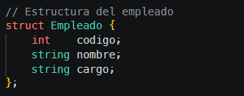
Struct Nodo
Es la entidad encargada de la interconexión. Cada Nodo envuelve a un Empleado y establece los enlaces hacia otros nodos.
- Propiedad de Enlace: Contiene dos punteros (izquierdo y derecho). El puntero izquierdo siempre apuntará a un Nodo cuyo empleado tenga un código menor, y el derecho a uno mayor.
- Constructor: Se implementa para garantizar que cada vez que se cree un empleado, sus enlaces hijos se inicialicen en nullptr, evitando errores de acceso a memoria.
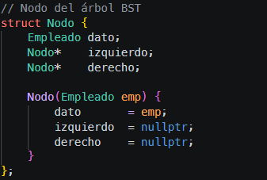
Clase ArbolBst
La clase ArbolBST actúa como el controlador del sistema. Utiliza recursividad para navegar por la estructura jerárquica.
Inserción
El algoritmo de inserción es de tipo "búsqueda de posición libre".
- Si el árbol está vacío (raíz es nullptr), se crea el primer nodo.
- Si no, compara el código nuevo con el actual.
- Recursión: Si es menor, llama a insertar en el hijo izquierdo; si es mayor, al derecho.
- Validación: Si los códigos son iguales, el sistema arroja un error de "Código ya existe", cumpliendo con la restricción de clave única.
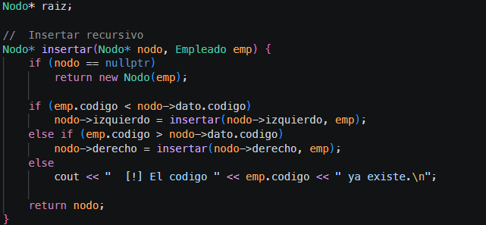
Búsqueda
Aprovecha la Propiedad BST. En cada nivel del árbol, el algoritmo decide si el dato buscado está a la izquierda o derecha, descartando instantáneamente la otra mitad del subárbol. Esto permite encontrar un empleado entre miles en apenas unos pocos pasos (O(log n)).
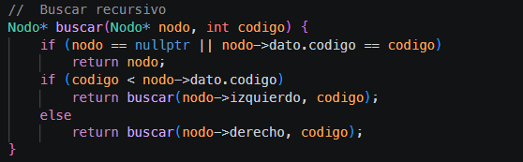
Recorridos en Profundidad
Los recorridos permiten extraer la información del árbol en diferentes órdenes lógicos:
- Inorden (Izquierdo -> Raíz -> Derecho): Es el más utilizado en este proyecto ya que permite recuperar la lista de empleados en orden numérico ascendente por su código.
- Preorden (Raíz -> Izquierdo -> Derecho): Útil para visualizar la jerarquía desde el nivel superior hacia abajo, mostrando primero quién es el jefe (padre) y luego sus subordinados (hijos).
- Postorden (Izquierdo -> Derecho -> Raíz): Utilizado internamente para la liberación de memoria (destructor), asegurando que los hijos se borren antes que el padre.
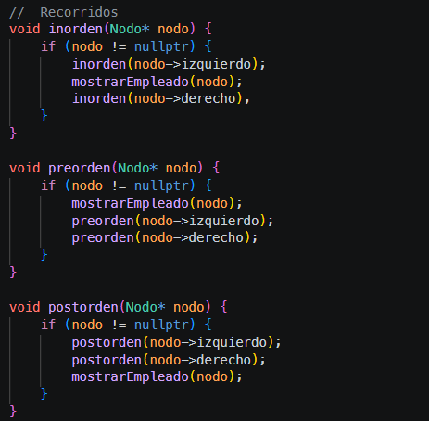
Altura del Árbol
La altura mide el nivel máximo de profundidad. El algoritmo calcula la altura de cada subárbol y selecciona el mayor, sumándole 1 (la raíz actual).
- Importancia: Un árbol con 7 nodos balanceados tiene altura 3. Si la altura fuera 7, indicaría que el árbol está "degenerado" (funciona como una lista simple) y pierde eficiencia.
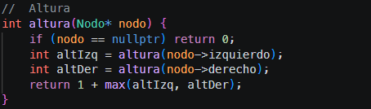
Identificación de Nodos Hoja
Este método es un filtro de visibilidad. Recorre todo el árbol pero solo activa la función mostrarEmpleado si el nodo evaluado cumple la condición: izquierdo == nullptr && derecho == nullptr. En este proyecto, las hojas representan a los empleados que no tienen personal a su cargo en la estructura jerárquica.
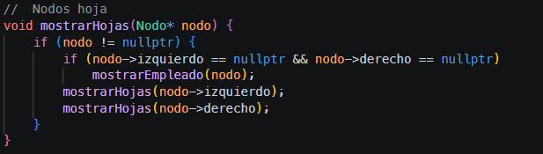
Se utilizaron datos de prueba para validar se utilizo un par de empleados como una guía sugerida, lo que permite verificar el balanceo del árbol.
Código | Nombre | Cargo | Posición Resultante
50 | Empresa UTA | Raíz | Punto de origen (Nivel 1)
30 | Gerente Ventas | Nodo Interno | Hijo izquierdo de 50
70 | Gerente Finanzas | Nodo Interno | Hijo derecho de 50
20 | Emp 1 | Hoja | Hijo izquierdo de 30
40 | Emp 2 | Hoja | Hijo derecho de 30

Resultados de ejecución
El sistema garantiza que, tras cargar los datos, el usuario pueda realizar búsquedas instantáneas y obtener reportes ordenados. El modularidad del código asegura que, si en el futuro se requiere cambiar la estructura del Empleado (por ejemplo, añadir sueldo o fecha de ingreso), solo sea necesario modificar el archivo Nodo.h, sin afectar la lógica del árbol en ArbolBst.h.
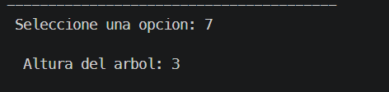
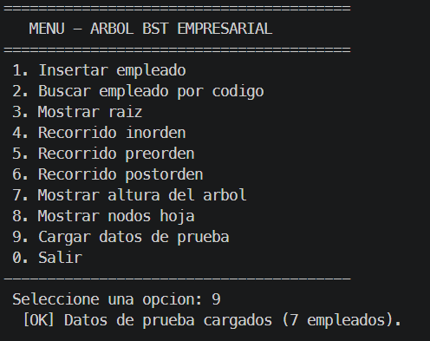

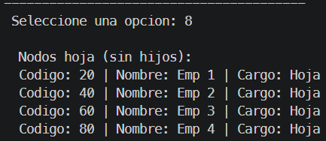

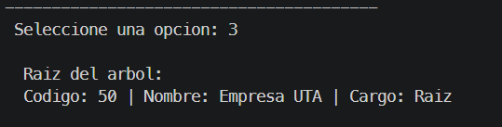
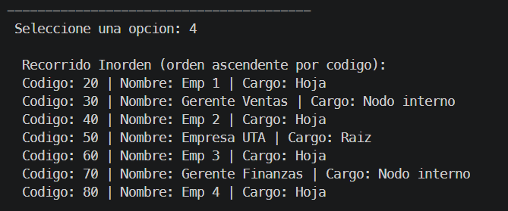
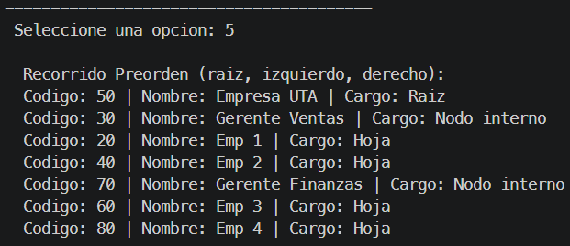
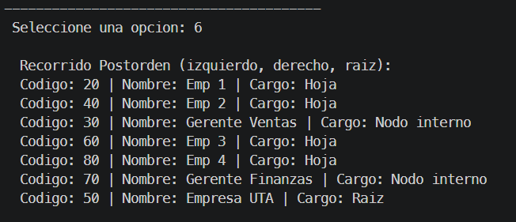
- Conclusión
La implementación exitosa de este Árbol Binario de Búsqueda demuestra que la organización jerárquica es superior para la gestión de datos clave en comparación con los métodos lineales. Se logró un sistema capaz de autogestionar su orden interno y proporcionar métricas precisas sobre su estructura (altura y hojas). Esta base técnica es esencial para futuras implementaciones de árboles más complejos, como los árboles AVL o Rojo-Negro, que añaden funciones de auto-balanceo.
- Bibliografía
[1] Universidad Técnica de Ambato. (2026). Guía de Prácticas de Estructura de Datos: Árboles Binarios.
[2] Stroustrup, B. (2013). The C++ Programming Language. Addison-Wesley Professional.
[3] Cormen, T. H., Leiserson, C. E., Rivest, R. L., & Stein, C. (2009). Introduction to Algorithms. MIT Press.
[4] https://github.com/JoselynREDRO106/Arbol-BST---Segundo-Parcial

ANEXOS
Clase Nodo.h
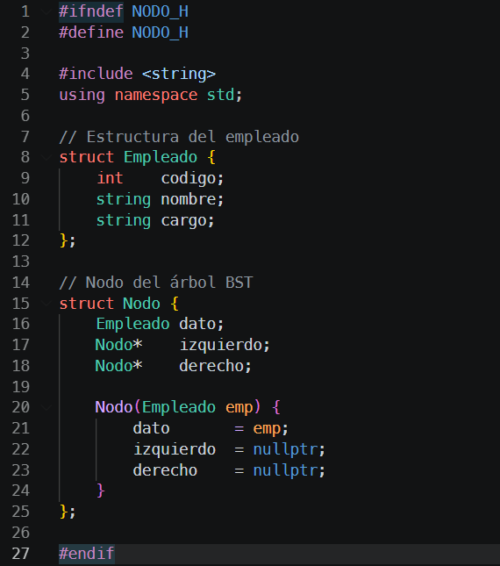

Clase ArbolBST
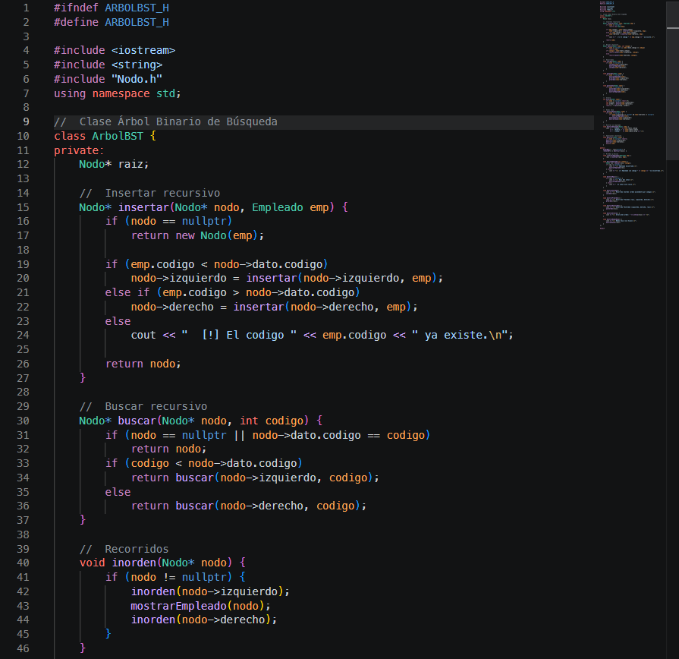
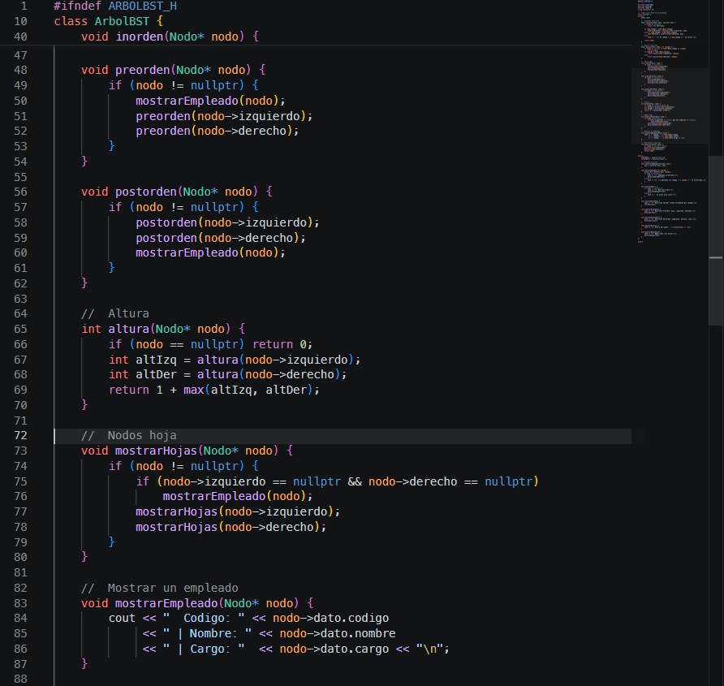
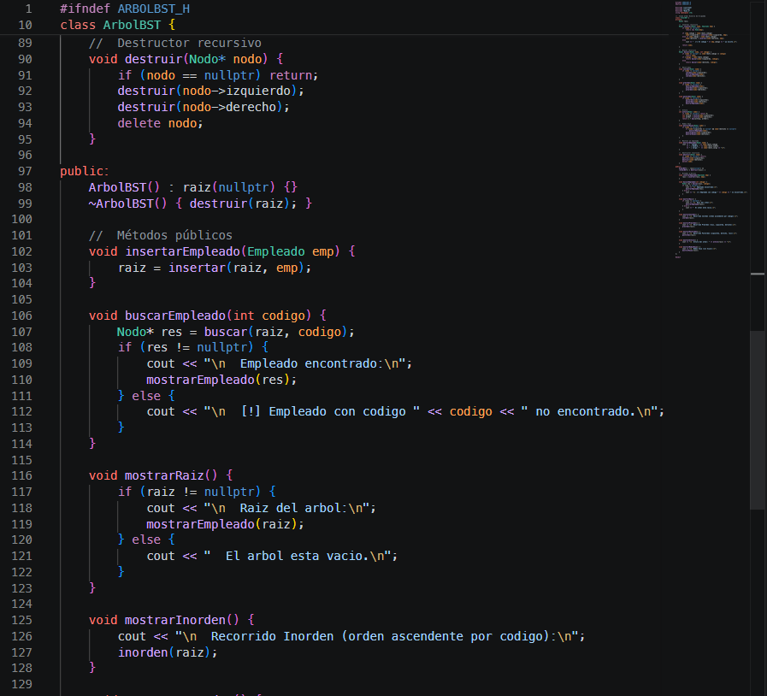
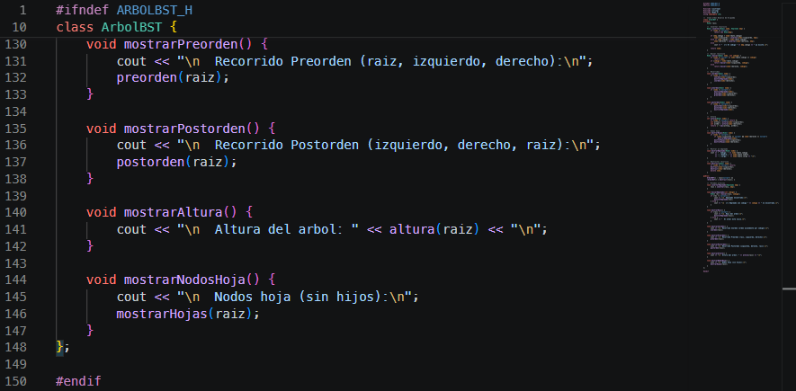

Main
